 | LEMBAR KERJA MANDIRI 2  COMPUTER VISION  T.A. Genap 2025/2026 | Nilai | Paraf Dosen

- Identitas
Topik : Preprocessing Dataset Foto
NIM : 2388010004
Nama : Abdul kharis
Kelas : INF 6A

- Tujuan
  - Mahasiswa mampu mengeksplorasi dataset dan analisis awal.
  - Mahasiswa mampu mengstandarisasi ukuran gambar.
  - Mahasiswa mampu melakukan Face Detection dan Croping dari Dataset

- Instruksi Pengerjaan
- Tahap 1 – Memount Google Drive dan Mengakses dataset
  - Akses link google drive dibawah ini
https://drive.google.com/drive/folders/1PHJ7p-5wgw-gAaAAI4qsa7iJycZE4gN7?usp=sharing

  - Add Shortcut to Drive / Tambahkan Pintasan
  - Pilih lokasi My Drive / Drive Saya
  - Mount Google Drive di Colab
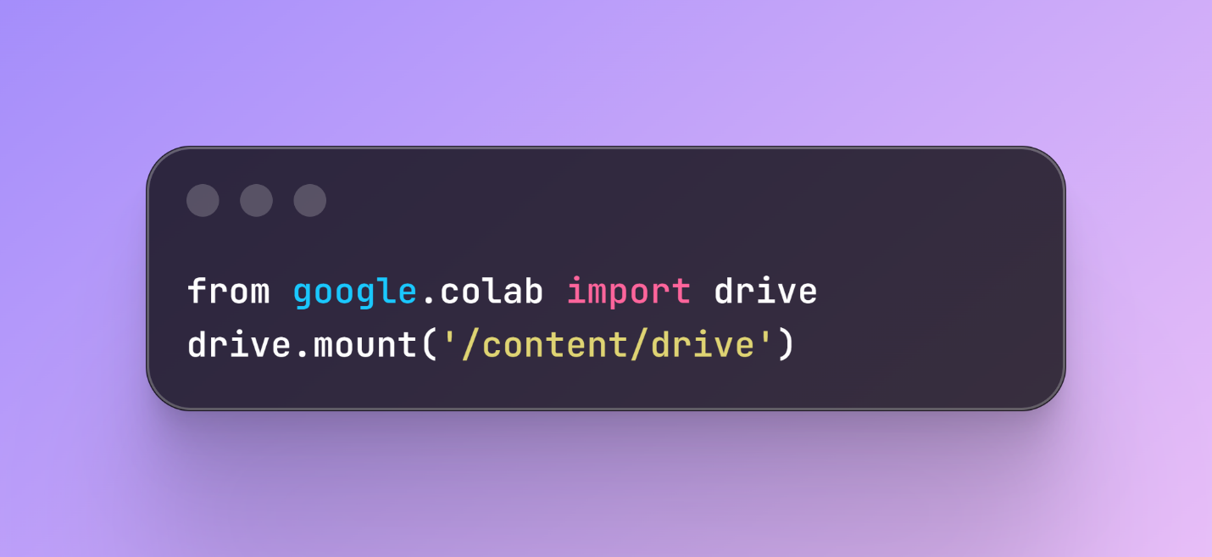
  - Copy Dataset ke folder Praktikum
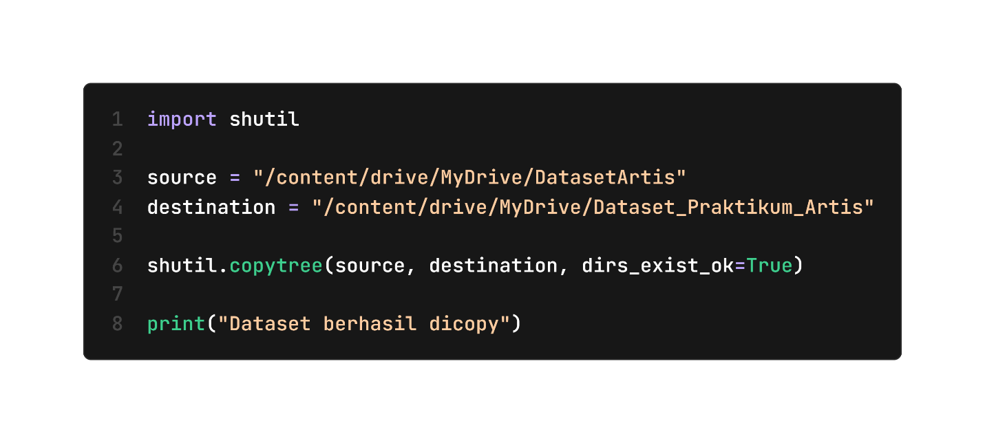
  - Analisis Ukuran Gambar
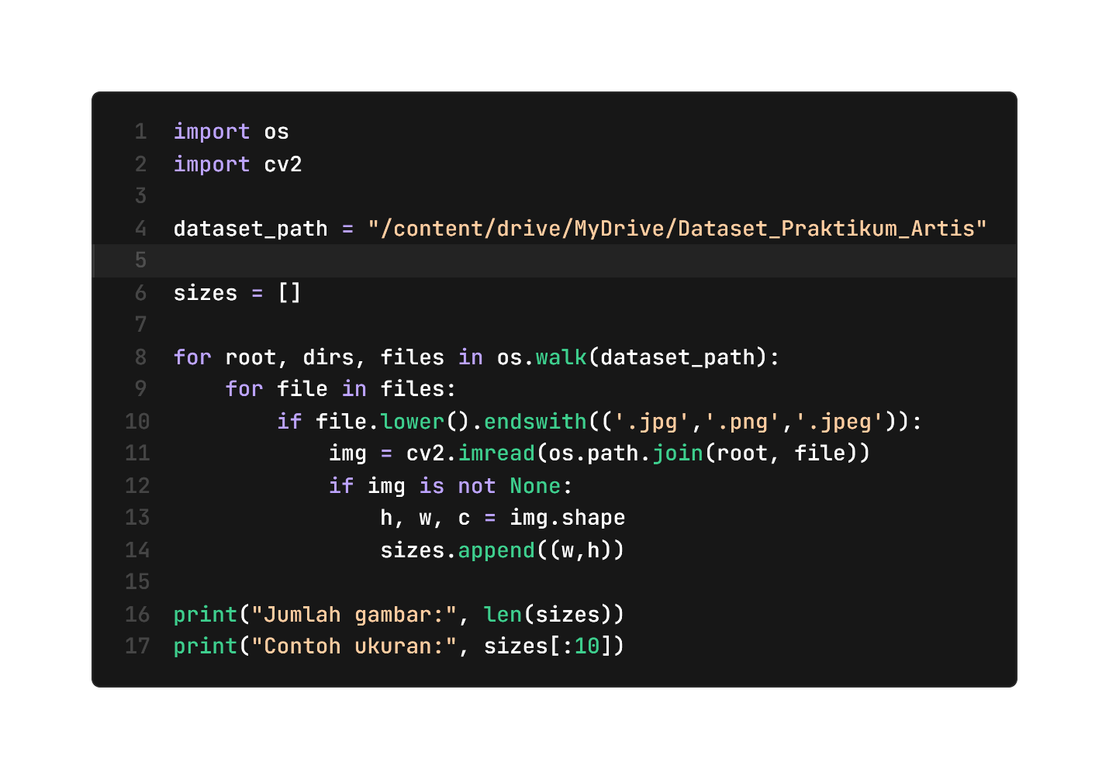
Sertakan Screenshot hasil sendiri dan berikan penjelasan mengenai apa yang dilakukan
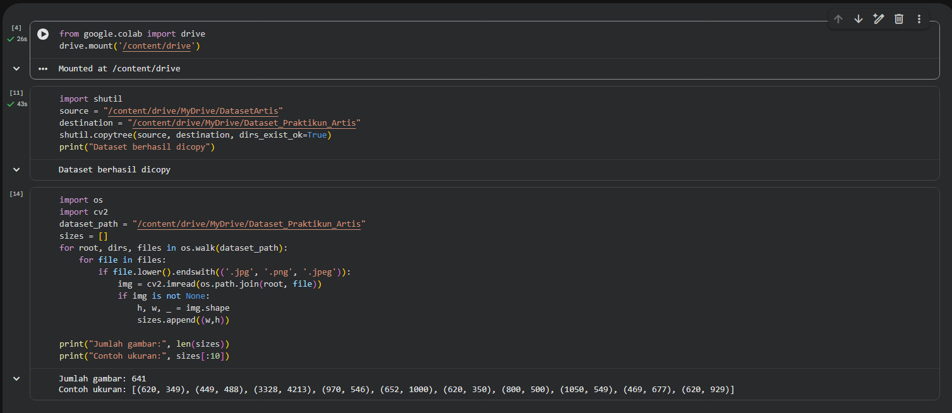

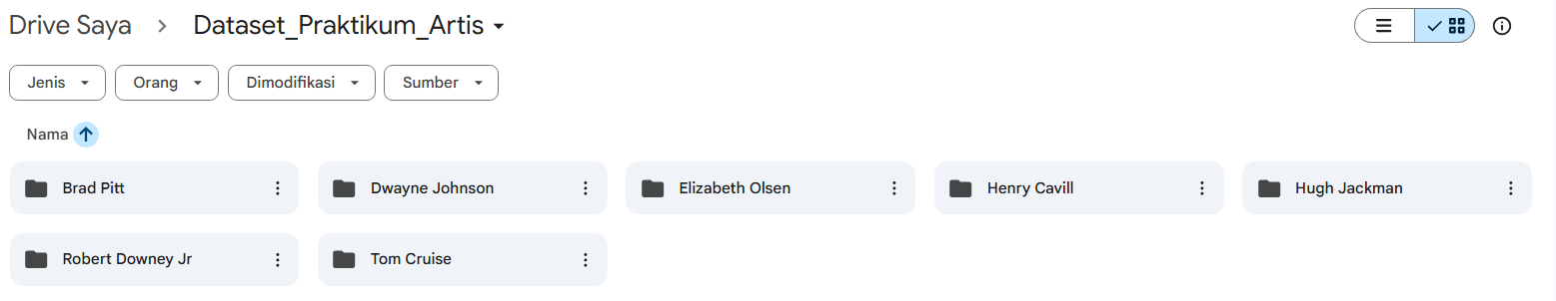

Melakukan copy dari google drive public ke drive pribadi dan menganalisis jumlah dan ukuran gambar untuk menentukan standar gambar
Jumlah yg di dapat 641 dengan ukuran untuk 10 gambar

- Tahap 2 – Standarisasi Ukuran
        - Lakukan standarisasi gambar 224 x 224 piksel
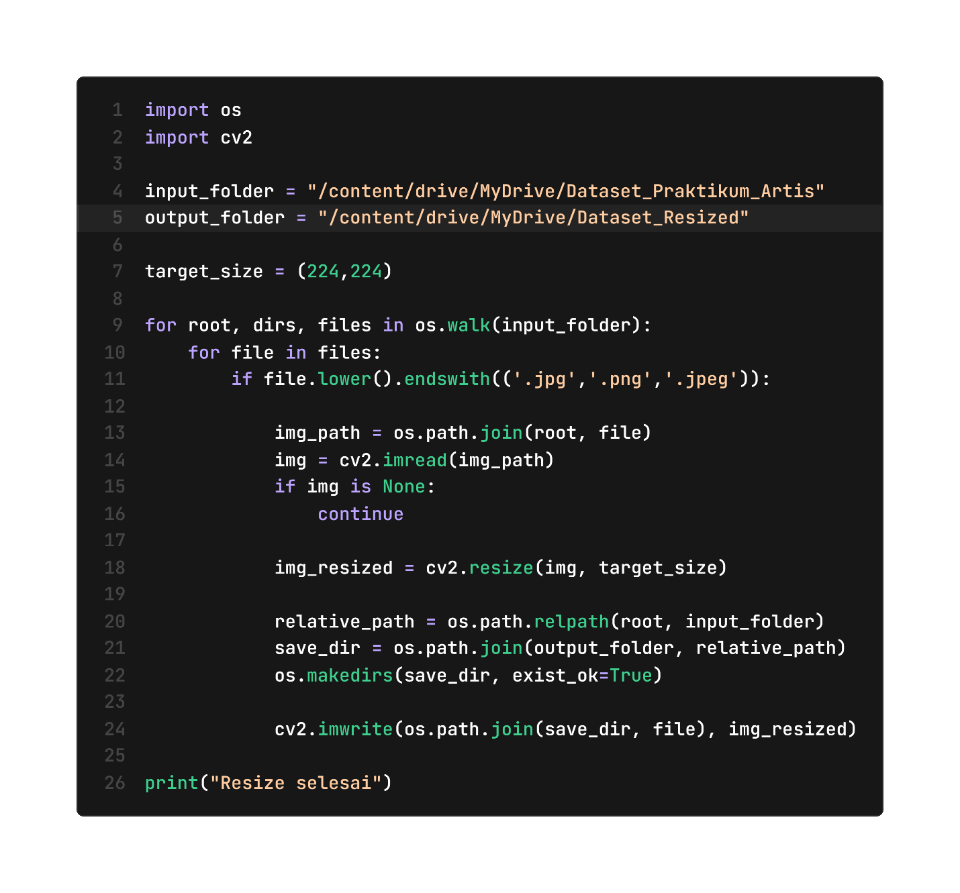
Sertakan Screenshot hasil sendiri dan berikan penjelasan mengenai apa yang dilakukan
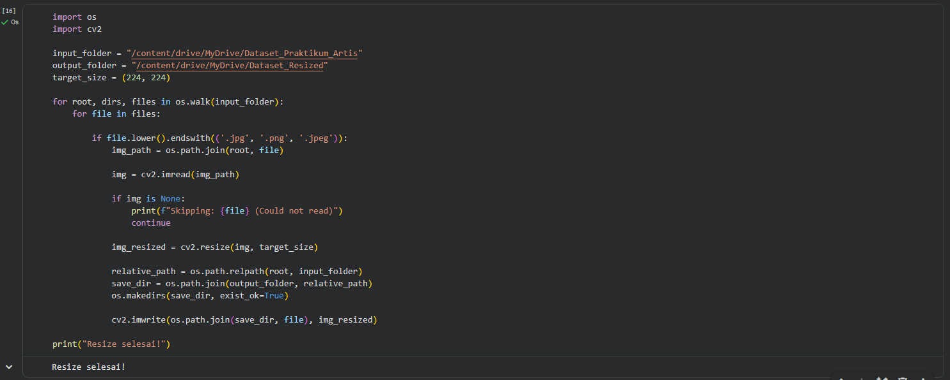
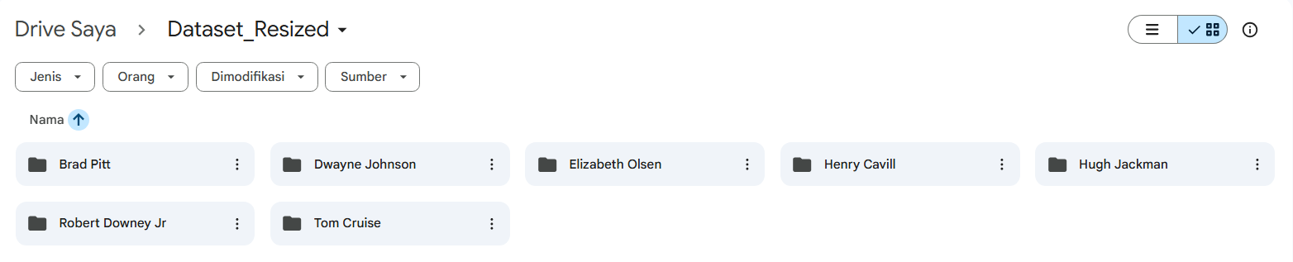
mengubah ukuran semua gambar di folder input yang ditentukan menjadi ukuran yang seragam yaitu 224x224 piksel dan menyimpannya ke folder output baru. Pertama, kode ini mendefinisikan input_folder, output_folder, dan target_size. Kemudian, kode ini akan menelusuri semua subdirektori dan file di dalam input_folder. Untuk setiap file gambar (JPG, PNG, atau JPEG), ia membaca gambar, mengubah ukurannya menggunakan fungsi cv2.resize dari OpenCV, merekonstruksi jalur relatif untuk mempertahankan struktur folder, membuat direktori output yang diperlukan jika belum ada, dan akhirnya menyimpan gambar yang telah diubah ukurannya ke output_folder.
- Tahap 3 – Standarisasi Ukuran
              - Face Detection dan Cropping
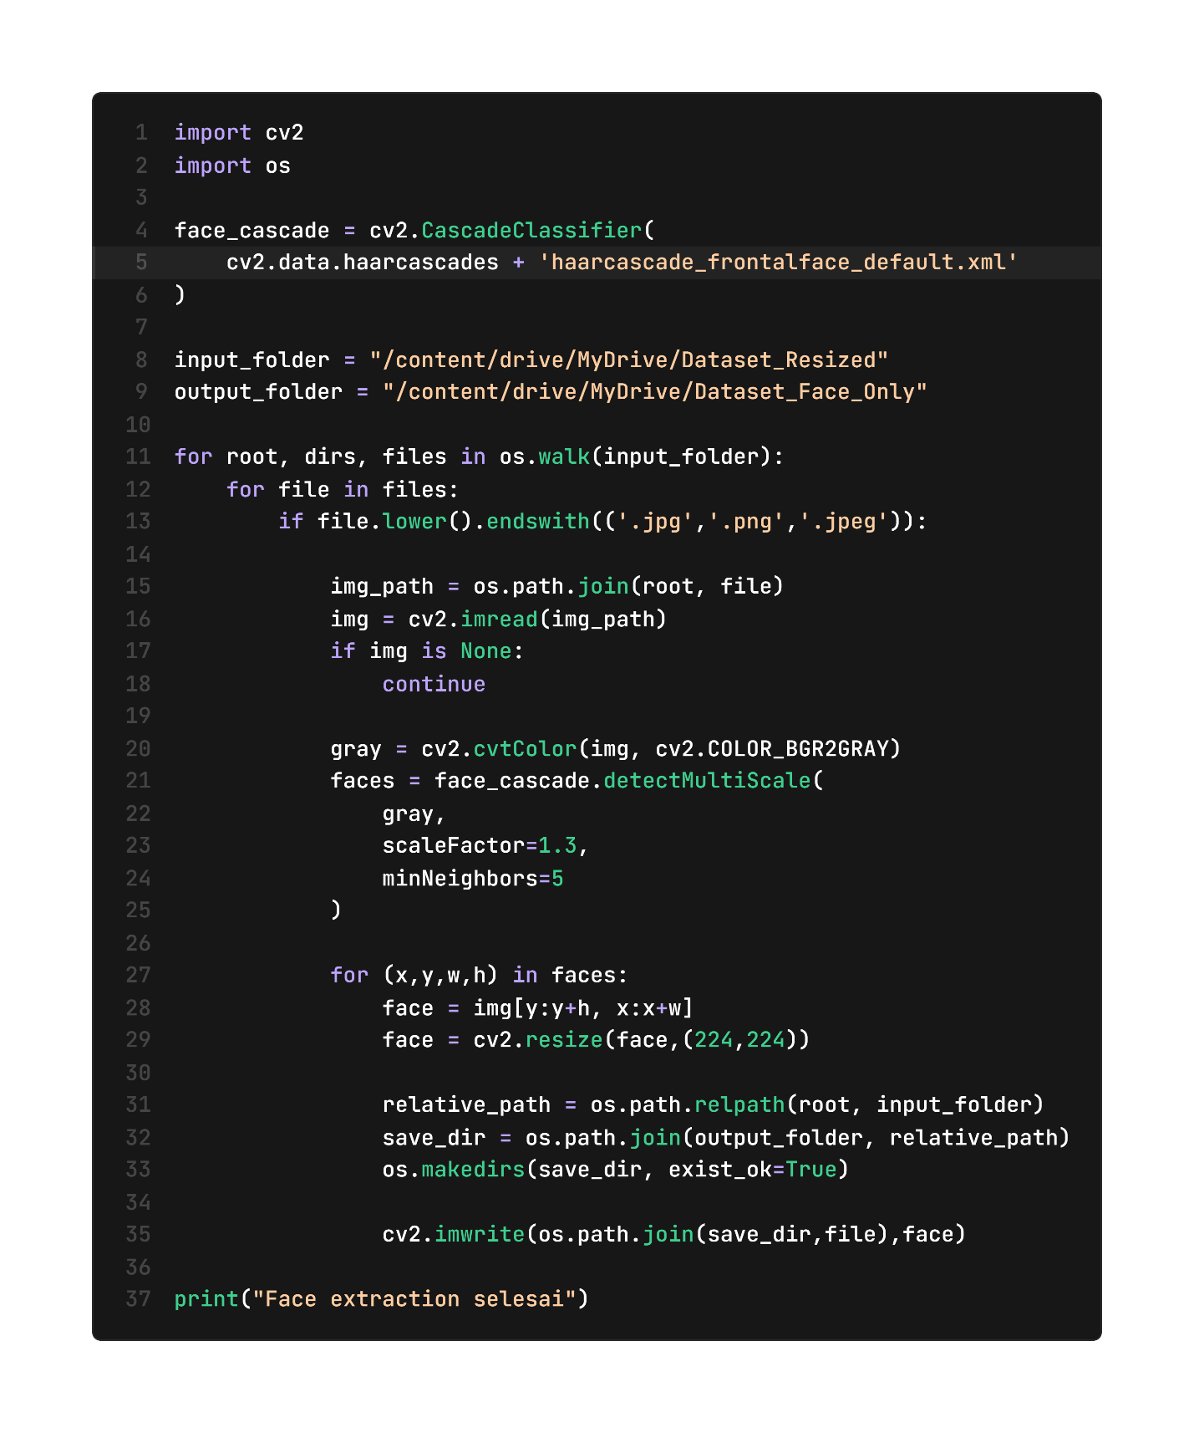

Sertakan Screenshot hasil sendiri dan berikan penjelasan mengenai apa yang dilakukan
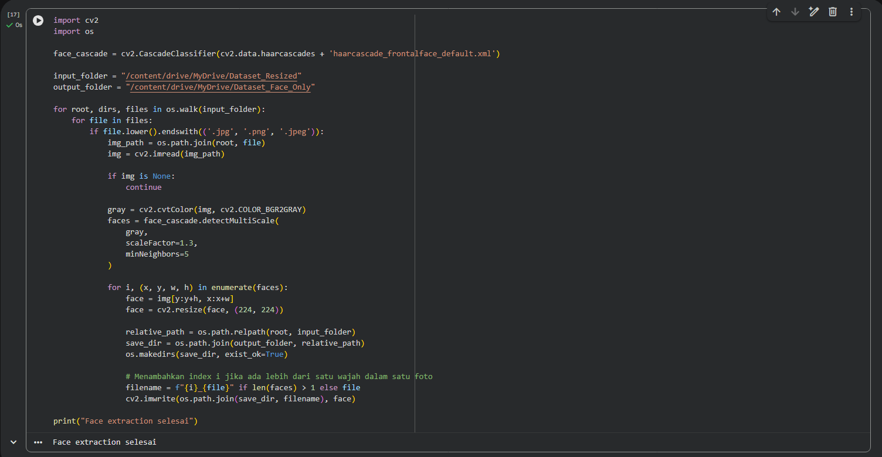
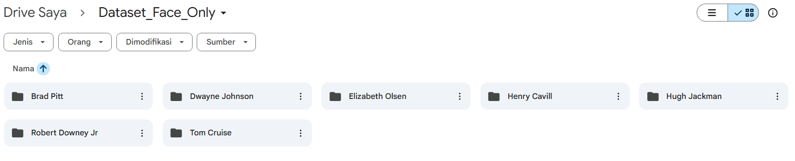
mengekstrak wajah dari gambar yang telah diubah ukurannya sebelumnya. Pertama, kode ini mengimpor pustaka yang diperlukan (cv2 untuk pemrosesan gambar dan os untuk operasi sistem), kemudian memuat classifier wajah pre-trained haarcascade_frontalface_default.xml yang digunakan untuk mendeteksi wajah. Ini menetapkan input_folder sebagai folder gambar yang telah diubah ukurannya dan output_folder sebagai tempat wajah yang diekstrak akan disimpan.

--- Selamat Mengerjakan ---

